PHP
- 了解php
1.什么是php
PHP 超文本预处理器
服务器端的脚本语言 是一种被广泛应用的开放源代码的多用途脚本语言 他可以嵌入到html中 尤其适用web开发
- php在web中的应用
服务器端的 、嵌入到html中、 脚本语言
3.php能做什么
收集表单数据
生成动态页面
字符串处理
处理服务器端文件系统
编写数据库支持页面
会话控制
服务器端的相关操作
4.为什么要用php
php 运行与各种平台(windows,linux,unix,mac os X 等等)
php 兼容几乎所有服务器(apache iis)
php 支持多种数据库
php 是免费的 请从哪官方网站下载 www.php.net
php 易于学习 并且高效的运行在服务器端
5.php主要应用的领域
服务器端脚本
命令行脚本
- PHP内容
      - 第一个php脚本程序
        - php文件必须以.php为后缀，或者apache等web服务器的其他后缀名
        - php文件必须放置在服务器根目录下才能运行 比如说 www目录 htdocs目录
        - 根目录下的文件与文件夹命令都不能用中文
        - 不能直接在本地打开 必须通过浏览器来访问php文件(localhost或者 127.0.0.1)
- php标记语言
php文件中的代码 需要放置在这对标记中才能运行<?php 内容 ?>
- php代码嵌入html中的位置
html文档中可以嵌套多个<?php ?> 开始和结束标记
url传值的方式一定是get方式 请使用get方式接受
- PHP 解读开始和结束标记
标准风格<?php ?>
asp风格 <% %>
请记住整个代码中只有php语言的话 请将结束标记省略
推荐使用标准风格
5. 指令分隔符 “;”
PHP语法中的流程控制语句 和定义函数的语句 定义类的语句都没有分号 除了上面的不需要加分号其他的都需要加分号
离结束标记最近的一个不需要加分号 因为结束标记隐含一个表示的分号
如果全篇都是php 请将php结束标记省略 防止出现不写分号
- 程序的注释
html <!-- -->
css /* */

php 注释
/**/ 多行注释
多行注释里面不能嵌套多行注释
// 单行注释
# 单行注释
- 在程序中的空白的处理
空格和回车都是用来排版的 让你的代码可读性更高
- php 基础语法
  - 变量
变量就是可变的量 我们可以把它看做一个容器
之所以叫做变量 是因为一旦变量被声明后，在整个脚本中都是可以动态的改变变量的值
b) 变量的命名(全名)规则
- 以$开头
- 由字母数字下划线组成 但是不能以数字开头
- 可以使用中文 但是不推荐使用
- 变量名严格区分大小写
- 变量定义要起到见名知意的作用
- 变量使用前必须先声明后使用
c) 变量的相关函数
//echo 用来打印字符串或者打印变量(不能打印数组)
//print_r 打印变量信息（一般用来打印数组）
//var_dump 打印变量的相关信息（打印出所有信息）(照妖镜 什么妖魔鬼怪 一照变出原形)

//isset 检测一个变量是否被声明 如果声明返回 true 否则返回false
//unset 释放给定的变量
d) 可变变量
$a = 'hello'；
$hello = 'world';
echo $a;
echo '<br/>';
echo $hello;
echo '<hr/>';
echo $$a; // world

e) 变量的引用赋值
变量总是传值赋值 内存开辟空间
引用赋值: 在将要赋值的变量上加上& 内存不开辟空间
如果&有了 两个变量就是一个值 任意改变其中一个变量的值 另一个也随着改变
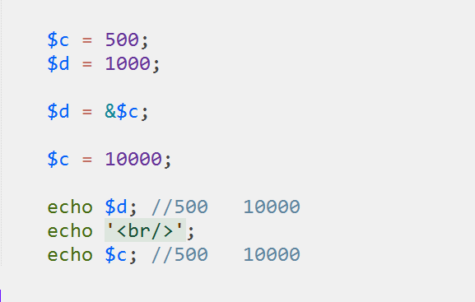

- 类型
标量类型: 布尔型 整型 浮点型 字符串
复合类型: 数组 对象
特殊类型: 资源 null
1. 布尔型
true false
以下值认为是false 其他值都认为是true;
布尔值false
整型值0
浮点的0
空字符串和字符串0
空数组
空对象(只适用于php4)
特殊类型null
2. 整型
正整数和负整数 0
整型的最大值 相对于32位操作系统 我们的最大值是 2147483647
整型的最小值 相对于32位操作系统 我们的最小值是 - 2147483647
可以使用十进制 八进制 十六进制 二进制来表示整型
整型的值不能超过最大最小范围 如果超过了 将会被解析称为float;
整型中如果转换为布尔型 除0以外的所有值都会被转换为true值
- 浮点型
就是小数
浮点数的最大值 相对于32位系统来说 1.7E 308
浮点数的最小值 -1.7E308 精确到小数点后15位
超出范围出现inf 无穷大
- 字符串
字符串，可以用单、双引号和定界符来定义
字符串，没有长度限制
单引号:
单引号不解析变量，效率高，推荐使用
单引号不能包含单引号，如果需要显示的单引号需要加上转义字符（\）
在单引号中，如果视图转义特殊字符 ，反斜线本身会被显示出来
单引号可以使用转义字符串 但是只能转义单引号和转义字符本身
双引号:
双引号解析变量
双引号可以解析特殊字符
双引号如果解析变量 请在变量后加上空格或者{}
双引号可以插入单引号 单引号中可以插入双引号 （可以互插）
但是双引号中不能插入双引号 单引号中不能插入单引号 （不能自插）
如果想在双引号中使用双引号那么请使用转义字符(相当于润滑剂)

定界符
<<<
声明方式 ：在定界符后面给一个标识符开始然后以这个标识符结束
例如 如下声明方式：
<<<aaa
aaa;
定界符的结束表示必须写在第一列 而且必须作为一个单行 后面不能有任意字符
定界符的标识符必须遵循php中的命令规范, 只能包含数字 字母下划线 但是不能以数字开头
定界符的作用和双引号一样
常用于文本和大段落数据输出文档使用
数组
数组就是一组数的集合
用array 来声明数组
根据下标区分
关联数组
索引数组
混合数组
根据维度来区分
一维数组
二维数组
多维数组

对象
对象和类

资源类型（resource）
电脑中存放的都是资源
资源类型 通常是通过php函数打开一个文件 或者图片 或者数据库连接等产生

null
浮云的意思， 神马都是浮云
null 不区分大小写NULL
下列情况被认为是null
将变量直接赋值null
声明的变量尚未被赋值
被unset函数销毁的数值
isset 检测变量是否被声明 如果声明返回true 否则返回false
empty 判断变量值是否是空零假 如果是返回true 否则返回false

php03

- 判断类型
is_bool() 判断是否是布尔型
is_int(),is_integer() 和is_long() 判断是否是整型
is_float(),is_double()和is_real() 判断是否是浮点型
is_string() 判断是否是字符串
is_array() 判断是否是数组
is_object() 判断是否是对象
is_resource() 判断是否是资源
is_null() 判断是否是null
is_scalar() 判断是否是标量
is_numeric() 判断是否是任何类型的数字或数字字符串
is_callable() 判断是否是有效的函数名
- 类型转换
  - 自动转换
四种标量通过运算的时候会自动转换
只有标量才是用自动类型转换 一般是在运算时
布尔型参与运算 true ->1 false->0
null 参与运算 null ->0
integer 和float 运算 把integer 转换为float在运算
字符串和数字运算，字符串先转换为数字 在参与运算
字符串转换为数字 从前开始到第一个不是数字的字符结束

整型转换为浮点数精度不改变
浮点数转换整型舍弃小数点 保留整数部分 如果浮点数超过整数范围 答案不确定
null 值转换为字符串是空字符串
  - 强制转换
两种方式
1.使用括号加目标类型进行类型转换
(int) (integer)
(bool)(boolean)
(float)(double)(real)
(string)
(array)
(object)

- 使用类型转换函数
intval()
floatval()
strval()
settype()
//设置类型
//第一个参数 变量 第二个参数 要转换的类型
- 常量
常量 用来表示程序中一些需要经常用到的固定的值
如何定义常量和使用常量
define()
define(‘常量名’,’标量’,false);//false 常量名区分大小写 默认值 推荐使用默认值
define(‘常量名’,’标量’,true);//true 不区分大小写（不推荐使用）
后面我们还有一种声明常量的方式
const 常量名= 常量值
使用常量
打印常量名
常量名的定义规范
1. 常量名不能以$开头
2. 常量名 以字母数字下划线组成 不能以数字开头
- 常量名 可以使用中文 但是 不推荐使用
- 常量一旦定义不能取消不能重新定义
- 常量全局有效
- 常量值 数据类型可以有多种（php5.6以下是这样的是四种 php7 类型限制没有到四）

用来检测常量的函数
defined() 用来检测常量是否被声明 被声明返回true 否则false 括号中一定要有引号 面试题原题
四、系统常量
PHP_OS php运行系统名称
这两个是区分大小写
PHP_VERSION php 版本
TRUE
FALSE
NULL
- 魔术常量
  - __FILE__ 返回当前文件全路径包括文件名
  - __LINE__ 返回当前行数

运算符
一、什么是运算符
运算符是可以通过给出的一个或多个值（用编程的语言来说 叫做表达式） 来产生另一个值（因而整个结果成为一个表达式）的东西
- 运算符类型
      - 一元运算符:只运算一个值 例如:$a++, ++$a, !$a
      - 二元运算符: 有两个操作数的 $a+$b $a-$b...
      - 三元运算符: ？: 他应该被用来根据一个表达式在另两个表达式中选择一个 而不是用来在两个语句或者程序中选择 将整个三元表达式放在括号中是个好办法
- 运算符功能分类
      - 算术运算符
+
-
*
/
%
++
前加加(++$a) 先运算后赋值
后加加($a++) 先赋值后运算
--
前减减(--$a) 先运算后赋值
后减减($a--) 先赋值后运算
      - 连接运算符(字符串运算符)
. 神奇的米粒
- 字符串和字符串连接时候需要使用
- 字符串和变量连接时候需要使用
- 变量和字符串连接时候需要使用
- 变量和变量连接时候需要使用
- 赋值运算符
注意: 请记住等号在这里不是等于的意思是赋值的意思
= 将一个值或者表但是的结果赋予给变量
+= 将变量与所赋的值相加后的结果赋给变量
-= 将变量与所赋的值相减后的结果赋给变量
*= 将变量与所赋的值相乘后的结果赋给变量
/= 将变量与所赋的值相除后的结果赋给变量
%= 将变量与所赋的值求模后的结果赋给变量
.= 将变量与所赋的值相连后的结果赋给变量
- 比较运算符
> 大于 当左边大于右边的时候返回true 否则返回false
< 小于 当左边小于右边的时候返回true 否则返回false
>= 大于等于 当左边大于等于右边的时候返回true 否则返回false
<= 小于等于 当左边小于等于右边的时候返回true否则返回false
== 等于 两边操作数的值相等时返回true 否则返回false
=== 全等于 两边值相等并且类型也相等返回true 否则返回false
!=或者<> 不等于 两边值不相等时返回true 否则返回false
!== 非全等于 两边的值与类型相同的时候返回false 否则返回true
5. 逻辑运算符
1. && 或者(and) 逻辑与 判断条件 一边为假 即为假（洗脸）
2. || 或者(or) 逻辑或 判断条件 一边为真 即为真(丢钱包)
3. ! 逻辑非 判断条件 真变假 假变真(去泰国)
4. xor 逻辑异或 判断条件 相同为假 不同为真(生小孩)
- 其他运算符
? : 三元运算符 可以提供简单的逻辑判断 ?后面的为真区间 : 后面的为假区间
`` 反引号(``)是执行运算符php 将尝试将反引号的内容作为外部命令来执行 并将其处输入的内容返回
@ 错误控制运算符 ,将其放置在一个php表达式前面 用来控制可能产生的任何错误 可以忽略点错误信息
=> 数组下标指定符 通过此符号指定数组的下标和值
-> 对象成员访问符号 访问对象中的成员属性和成员方法
instanceof 类型运算符 用来 测定一个对象是否来自指定的对象类
- 优先级
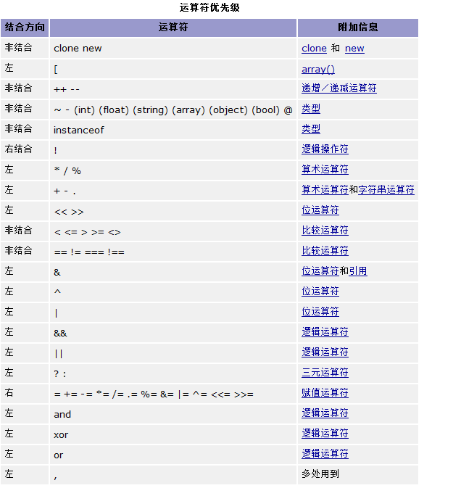

流程控制
- 流程控制
- 顺序结构
//自上而下 从左到右
- 条件分支结构
a. 单向分支结构
if() 只能管理一条指令 这条指令是和他紧跟着的指令
if(){} 只能管理整个花括号里面的代码 我们管这段代码叫做代码块或者语句体
if(): endif; 替换语法 模版模式
b. 双向分支结构
if() else if只能控制一条语句所有if后面不能写多个语句写多个语句会报语法错误
if(){}else{}
if(): else: endif;
c. 多向分支结构（ifelse从句）
if(){}elseif(){}else(){}
d. 多向分支结构(switch case)
switch(){
case 1：
case 2：
}
注意: switch从句 case后面可以是分号也可以是冒号但是推荐使用冒号
switch 语句中 每个case条件后面一个要写一个break进行跳出
匹配的类型可以是不相同的
e. 巢状分支结构

- 循环结构
//一种叫做计数循环
for
// 一种叫布尔循环
//while do..while
while(循环条件){
循环体
}
do{
循环体
}while(判断条件)
//循环三要素
//1.初始值
//2.循环条件
//3.改变条件
for 计数循环
格式:
for(表达式1;表达式2;表达式3){
循环体语句
}
表达式1： 用来循环的初始值
表达式2： 用于循环的判断条件
是否执行循环 true 执行 false 不执行 执行n+1次
表达式3 用于改变条件 循环中$i++
for循环执行顺序
表达式1->表达式2->循环体语句->表达式3->表达式2->循环体语句->表达式3->表达式2->循环体语句->表达式3->表达式2(不满足条件)->跳出循环
for 可以将表达式123全部拿出来

- 特殊流程控制
      - break 跳出整个循环 执行下面代码
      - continue 跳出当次循环 进入下次循环
      - exit 别名 终止整个程序执行 不会再次执行下面内容
      - die 终止整个程序执行 不会再次执行下面内容
- goto 了解即可
goto 操作符用来跳转到程序中的另一个位置

这个位置可以用操作符名称加上冒号标记

